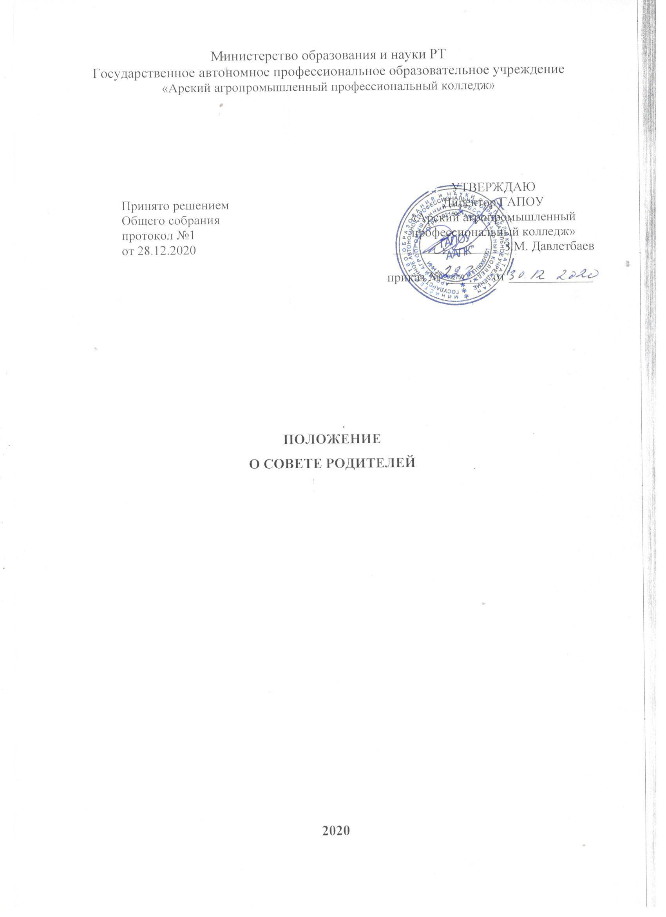

1. ОБЩИЕ ПОЛОЖЕНИЯ
  - Согласно ч. 3 ст. 30 Федерального закона № 273-ФЗ, при принятии локальных нормативных актов, затрагивающих права обучающихся Учреждения, учитывается мнение советов родителей, представительных органов обучающихся.
1.2. В целях содействия в осуществлении воспитания и обучения обучающихся в Учреждении создается Совет родителей Учреждения.
1.3.Порядок учета мнения Совета родителей законодательством не определен. В связи с этим урегулирование вопросов порядка учета мнения данных органов при принятии соответствующих решений на уровне локальных нормативных актов определяется Учреждением самостоятельно.
1.4. Учреждение обязано создать условия для функционирования Совета родителей.

- КОМПЕТЕНИЯ СОВЕТА РОДИТЕЛЕЙ
2.1.Основными функциями Совета родителей является содействие руководству Учреждения:
- совершенствование условий образовательного и воспитательного процесса;
- охрана жизни и здоровья обучающихся;
- защита законных прав и интересов обучающихся;
- помощь в организации и проведении общеколледжных мероприятий;
- организация работы с законными представителями обучающихся по разъяснению прав, обязанностей и ответственности участников образовательного процесса
2.2. Мнение Совета родителей учитывается при разработке и утверждении локальных актов Учреждения; при определении формы дисциплинарного взыскания (согласно ч. 7 ст. 43 Федерального закона № 273-ФЗ, при выборе меры дисциплинарного взыскания Учреждение должно учитывать мнение как Совета обучающихся так и Совета родителей); при разработке или расширении перечня дополнительных профессиональных программ.
2.3.Совет Учреждения вправе брать на себя другие функции в части организации досуга, волонтерских и благотворительных программ, помощи в формировании расширенной базы практик и социальных партнеров.
2.4. Совет родителей не имеет право игнорировать решения Учреждения, а также вмешиваться в организацию образовательного процесса в Учреждении.

3. ПОРЯДОК УЧЕТА МНЕНИЯ СОВЕТА РОДИТЕЛЕЙ

3.1. Совет родителей в течение семи рабочих дней со дня получения проекта приказа и копий документов рассматривает этот вопрос и направляет в администрацию Учреждения свое мотивированное мнение в письменной форме.
3.2.Мнение, не представленное в семидневный срок, Учреждением не учитывается.
3.3. В случае, если Совет родителей выразил несогласие с предполагаемым решением администрации Учреждения, он в течение трех рабочих дней проводит с Учреждение дополнительные консультации, результаты которых оформляются протоколом.
3.4.При недостижении общего согласия по результатам консультаций администрация Учреждения по истечении десяти рабочих дней со дня направления в Совет родителей проекта приказа и копий документов имеет право принять окончательное решение, которое может быть обжаловано в вышестоящие органы.
3.5.Соблюдение вышеуказанной процедуры не лишает Совет родителей права обжаловать решение администрации Учреждения непосредственно через суд.
3.6. Совет родителей Учреждения не вправе выступать от имени Учреждения.

4. ОРГАНИЗАЦИЯ РАБОТЫ СОВЕТА РОДИТЕЛЕЙ

4.1.Организация работы Совета родителей:
4.1.1. В состав Совета родителей входят по 1 представителю от каждой группы. Представители от группы избираются ежегодно на родительских собраниях в начале каждого учебного года.
4.1.2. Совет родителей работает по плану, согласованному с директором Учреждения.
4.1.3. Заседания совета родителей проводятся по мере необходимости, но не реже одного раза в 3 месяца.
4.1.4. Кворумом для принятия решений является присутствие на заседании более половины членов Совета родителей.
4.1.5. Решения принимаются простым большинством голосов членов Совета родителей, учитывая голос Председателя.
4.2.Непосредственное руководство деятельностью Родительского комитета осуществляет его Председатель, который:
- обеспечивает ведение документации;
- координирует работу Родительского комитета и его комиссий;
- ведет переписку;
- ведет заседания Родительского комитета.
4.3. О своей работе Совет родителей может отчитываться перед администрацией Учреждения по мере необходимости, и в обязательном порядке, если расходовались или привлекались материальные средства, выделенные Учреждением для проведения досуговых мероприятий.
4.5. Свою деятельность члены Совета родителей осуществляют на безвозмездной основе.
4.6. Совет родителей ведет протоколы своих заседаний и общеучрежденческих родительских собраний в соответствии с Инструкцией по делопроизводству в Учреждении.
4.7.Протоколы хранятся в составе отдельного дела в учебной части Учреждения. Протоколы заседаний могут быть заменены на аудио заседания.
4.8. Ответственность за делопроизводство возлагается на председателя Родительского комитета.

